Назаренко Ольга Владимировна
Учитель начальных классов
ГУ СОШ №40 г. Павлодар

Тема: «Пересечение фигур»
Цель : познакомить с понятиями «пересекающиеся» и «непересекающиеся» фигуры , развивать мыслительные операции: анализ, синтез, сравнение, обобщение,воспитывать трудолюбие, усидчивость, аккуратность, любознательность.
Ход урока.
1.Мотивационно-целевой этап.
78 -каллиграфическая минутка
Устный счет.
Игра «Что изменилось?». На доске вразброс выставлены геометрические фигуры.
Детям предлагается сосчитать их, запомнить, сколько фигур
каждого вида выставлено. Затем дети закрывают глаза, а учитель убирает, доставляет несколько фигур.
«Разбейте фигуры на группы (многоугольники, углы, линии, точки)».

2.Операционный этап.
Учитель чертит указкой параллельные линии, кривую линию, луч, две пересекающиеся линии в точке О, отрезок и две точки.
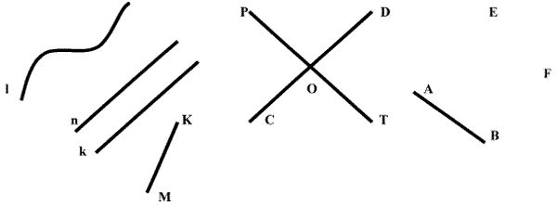
- Что вы видите на доске? (Геометрические фигуры.)
- Назовите их.
- Что можете о них сказать? (Прямые пересекаются в точке О. Прямые n и k – параллельные.)
- Сколько прямых можно провести через точки Е и F? ( Одну.)
- Найдите на рисунке пересекающиеся прямые, отрезки, лучи.
( Дети дают различные ответы, фиксируется затруднение.)
Физминутка.
Решение задач по рядам:
Проверка задач на доске:
Дети сверяются с краткой записью,
Один представитель ряда даёт алгоритм решения задачи.
Из разных цифр я сделала бусы,
А в тех кружках, где чисел нет,
Расставьте минусы и плюсы,
Чтоб данный получить ответ

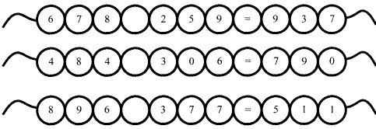
3.Обобщение. Итог .
- Ребята, чем мы сегодня занимались на уроке?

